***”Año del Bicentanario, de la consolidacion de nuestra Independencia, y de la conmemoracion de las heroicas batallas Junin y Ayacucho”***

Ilave, 26 de noviembre del 2024

**OFICIO N°0-2024/IEI-1594-C/UGEL-EC.**

**A LA** : SRA. DIRECTORA DE LA UGEL EL COLLAO ILAVE

Norka Belinda Ccori Toro

**ÁREA :** PERSONAL

**DE :** Lic. ESCARCENA CHACOLLA Libia Veronica.

**ASUNTO :** PRESENTACIÓN DE LA PROGRAMACIÓN DE LAS VACACIONES DEL PERSONAL DIRECTIVO DE LA IEI N°1594 CALLACHOCO INSTITUCIÓN UNIDOCENTE, DEL 20 DE ENERO AL 18 DE FEBRERO DEL 2025.

**-----------------------------------------------------------------------------------------------------------**

Me dirijo a Ud. con mucho respeto para poder Presentar la fecha para tomar las **Vacaciones** correspondientes del año 2024 del personal Directivo y docente de la Institución Educativa Inicial N°1594 CALLACHOCO. que es Unidocente, Lic. ESCARCENA CHACOLLA Libia Veronica, la misma que será **programado desde el 20 de Enero hasta el 18 de Febrero del 2025**.

De acuerdo a la Ley de reforma magisterial N°29944 y modificatorias, RVM N° 081-2023-MINEDU Y Dando cumplimiento a la ley Que; el literal d) del artículo 24° del Decreto Legislativo N° 276, Ley de Bases de la Carrera Administrativa y de Remuneraciones del Sector Público, señala que el servidor público de carrera tiene derecho a gozar anualmente de treinta (30) días de vacaciones remuneradas, salvo acumulación convencional hasta de dos (2) períodos.

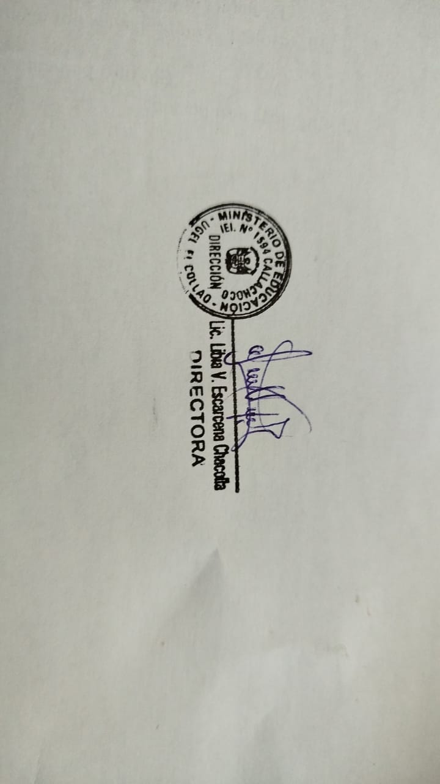Sin otro en particular, aprovecho la oportunidad de expresarle mi mayor estima personal.

Atentamente.